Как добраться до г. Томск:
Разница с Москвой по времени составляет 4 часа.
В г. Томск осуществляются регулярные рейсы авиакомпаний S7 Airlines, Аэрофлот, Уральские авиалинии, РусЛайн и других компаний из городов Москвы, Санкт-Петербурга, Екатеринбурга, Красноярска, Барнаула. Рейсы из Москвы до г. Томска осуществляются в вечернее время (вылеты из Москвы у разных авиакомпаний в 22.30, 23.30, продолжительность полета около 4 часов, прибытие в Томск ранним утром следующего дня с 6.30 до 9.20). Вылет из г. Томска до Москвы все авиакомпании осуществляют только ранним утром в интервале с 6.00 до 9.00.
Аэропорт Богашево г. Томска находится в 17 км от города. До города можно добраться автобусом № 119 (время в пути до остановки «Политехнический университет» около 30 мин), такси (15-20 мин).
Кроме аэропорта Богашево г. Томска ближайшим аэропортом является аэропорт Толмачево г. Новосибирска. Расстояние от Новосибирска до Томска составляет 250 км, добраться можно рейсовым автобусом (около 5 часов), электропоездом, такси.
До г. Томска можно доехать также железнодорожным транспортом, междугородним автобусом (из городов Сибирского региона). Ж/д и автовокзал Томск-1 находится в черте города, до остановки «Политехнический университет» можно добраться по маршруту, представленному ниже (от гостиницы «Томск»)
Памятка
по гостиницам, рекомендуемым для размещения

- Гостиница «Томск»
Крупнейшая в городе Томске гостиница категории «3 звезды». Расположенная на одной из главных улиц города – проспекте Кирова - гостиница находится всего в 15 минутах езды от центра города, а также в непосредственной близости от железнодорожного и автовокзалов, в 10 минут езды от места проведения семинара. Номера современно оборудованы (холодильник, телевизор, телефон), к Вашим услугам прекрасно оснащенные конференц-зал и бизнес-центр, а также кафе, авиакасса.
Завтрак включен в стоимость проживания.
Контакты: г. Томск, пр. Кирова, 65, тел.: +7(3822) 544-115.
http://tomskhotel.ru/

Доступно для бронирования более 70 номеров категорий «Стандарт» и «Эконом».

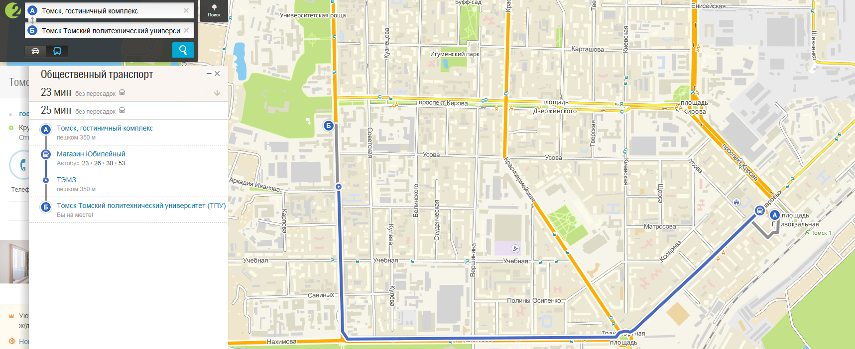

- Гостиничный комплекс «Bon Apart»
Гостиничный комплекс категории «4 звезды», расположен в деловом центре Томска, в 10 минут ходьбы от места проведения семинара.
Завтрак включен в стоимость проживания.
Контакты: г. Томск, ул. Герцена, 1А, тел.: +7(3822) 534-655.
http://www.bon-apart.ru/

Доступно для бронирования более 20 номеров категорий «Стандарт» и более 10 – категории «Студия».

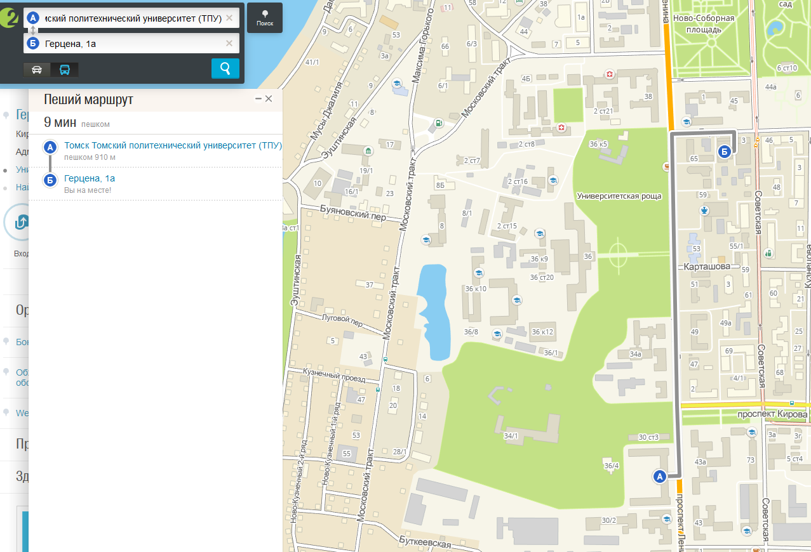

- Гостиница «Форум»
Гостиница расположена в самом сердце города в пешей доступности от главных достопримечательностей, в 10 минут езды от места проведения семинара. Интерьер номеров и их оснащение отвечают стандартам европейского уровня.
Завтрак включен в стоимость проживания.
Контакты: г. Томск, пр. Ленина, 91, тел.: +7(3822) 530-280.
http://forum-otel.ru/

Доступно для бронирования более 20 номеров категорий «Стандарт» и «Эконом».

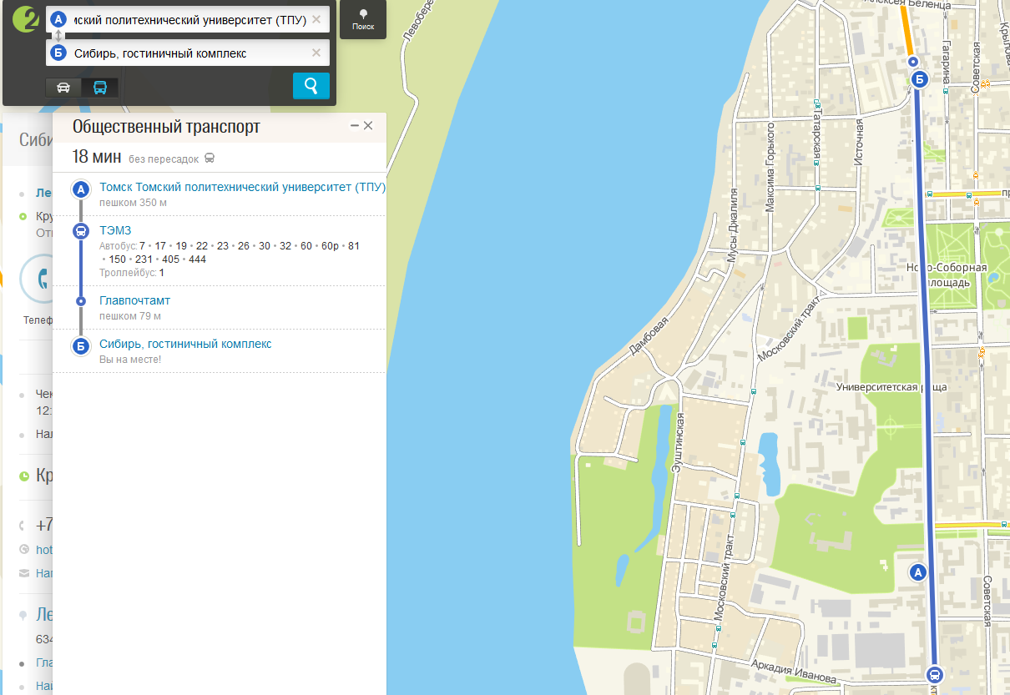

Консультация по бронированию гостиницы:
Гук Ольга Владимировна
сот.тел.: +7923-401-3117, раб.тел.: +7(3822)701-803, вн.тел.: 2002,
e-mail: olgavguk@tpu.ru

